**Capture d’écrans par Yulia-Isaac-Fukumoto**

**Se connecter (Admin/Etudiant)**

**S’inscrire (Admin et Etudiant)**

**Déconnexion**

**Créer un cours (Admin) Puisque l’admin doit être connecté, je ne pouvais pas créer un cours via le cUrl. J’ai exécuté la méthode GET pour obtenir les cours.**

**Modifier un cours (Admin)**

**Supprimer un cours (Admin)**

**S’inscrire à un cours (Étudiant)**

**Supprimer un étudiant au cours (Admin)**

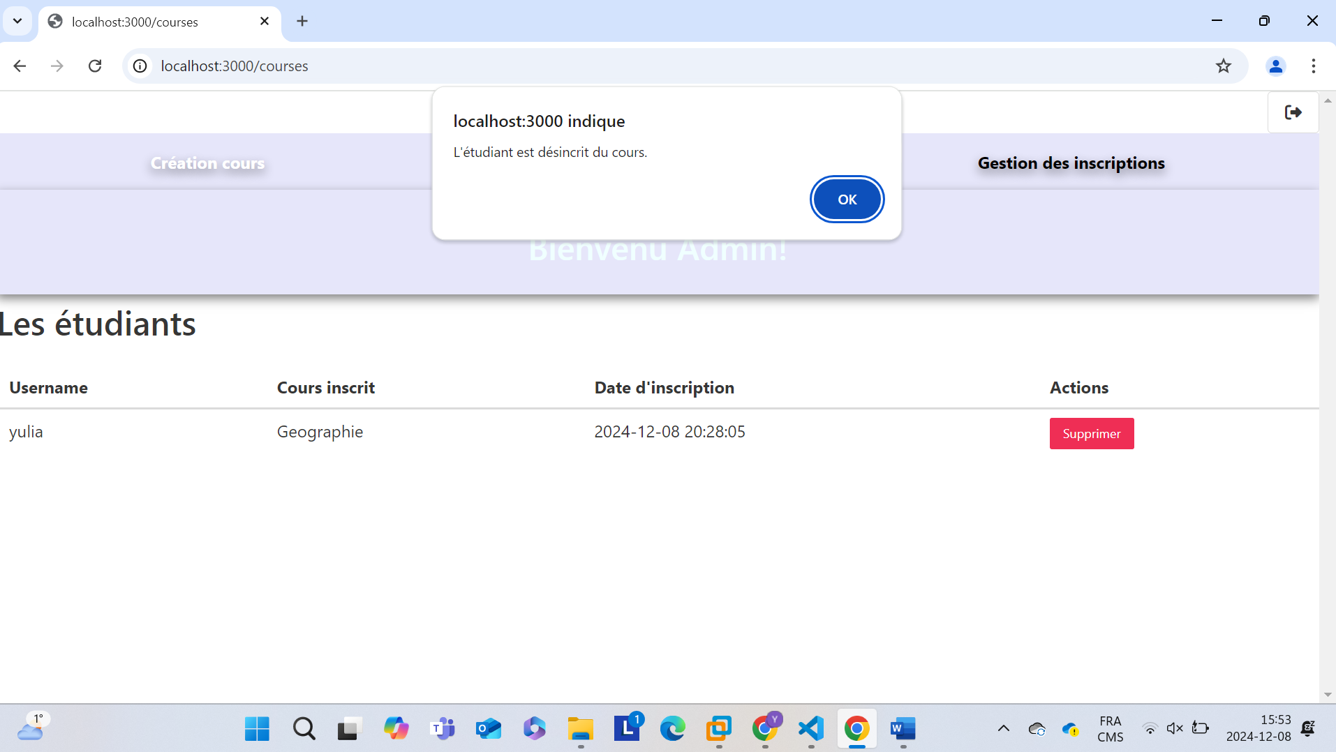

**Pagination**

**Admin accès aux étudiants inscrits à un cours**

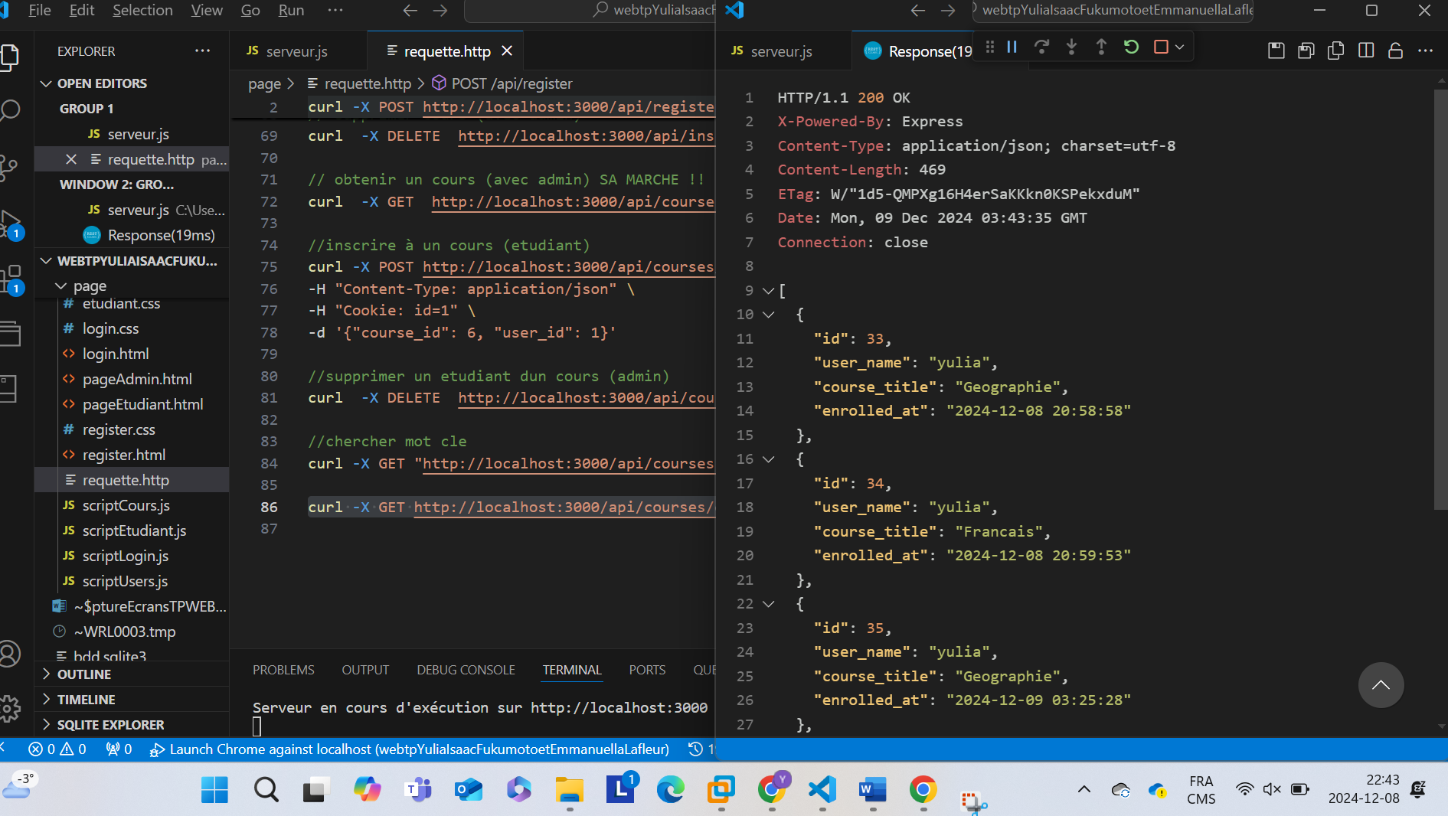

**Chercher par mot clé**

